Задание для группы 18
по МДК 04.01. Искусство прически
уважаемые обучающиеся практические задания выслать на электронный адрес преподавателя Лищенко Марии Алексеевны
mariyamariya_61@mail.ru
- Законспектировать стр. 129 – 130; 117-119 учебник С. И. Королева «Моделирование причесок различного назначения с учетом актуальных тенденций моды» электронная библиотека Издательский центр «Академия»
Практическое занятие № 17
Тема 3.3. Технология выполнения причесок с различными элементами
Тема: Составление инструкционно-технологических карт выполнения причесок в стиле «ретро»
Продолжительность занятия: 2 часа
Цель:
- освоение ПК 4.1. Выполнять подготовительные работы по обслуживанию клиентов; ПК 4.2. Выполнять прически с моделирующими элементами;
ПК 4.3. Выполнять заключительные работы по обслуживанию клиентов;
- формирование у обучающихся умений и навыков выполнения прически с использованием бигуди, и щипцов, с учетом формы и черт лица;
- формирование у обучающихся интереса к профессии;
- развитие умения логически мыслить, сравнивать, делать выводы.
Методическое обеспечение: задания для выполнения практической работы.
Содержание работы
Моделирование повседневной причёски на коротких волосах, с учетом формы и черт лица. Составление инструкционно-технологической карты по теме
Задание № 1.
Выполнить подготовительные работы.
Методические указания
Подготовить рабочее место.
Задание № 2.
Выполнить на манекен- голове прическу, с учетом формы и черт лица.
Методические указания
Продумать форму и элементы прически. Разделить волосяной покров головы на зоны. Выполнить подготовку волос к прическе, с учетом формы и черт лица. Оформить прическу, зафиксировать лаком. Составление инструкционно-технологической карты по теме (Приложение 1)
Задание № 3.
Выполнить заключительные работы.
Методические указания
Убрать рабочее место.
Ход работы
- Изучить иллюстративный материал
- Составить инструкционно-технологическую карту по теме (Приложение 1)
Инструкционно - технологическая карта № 1
№ п/п | Последовательность выполнения | Эскиз
- В столбце «методические указания» описать последовательность выполнения прически; расписать этапы выполнения прически.
- В столбце «эскиз» зарисовать схематически последовательность выполнения прически.
Вывод

Домашнее задание: конспект
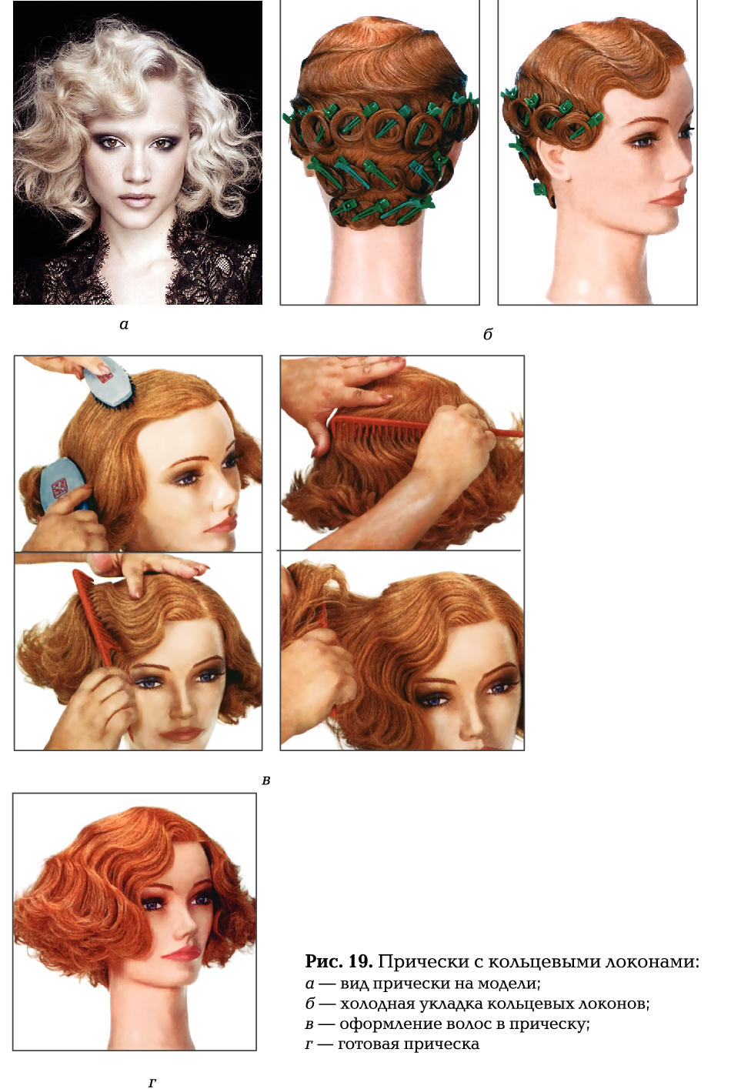

Практическое занятие № 18
Тема 3.3. Технология выполнения причесок с различными элементами
Тема: Составление инструкционно-технологических карт выполнения причесок в фольклорном стиле
Продолжительность занятия: 2 часа
Цель:
- освоение ПК 4.1. Выполнять подготовительные работы по обслуживанию клиентов; ПК 4.2. Выполнять прически с моделирующими элементами;
ПК 4.3. Выполнять заключительные работы по обслуживанию клиентов;
- формирование у обучающихся умений и навыков выполнения прически с использованием бигуди, и щипцов, с учетом формы и черт лица;
- формирование у обучающихся интереса к профессии;
- развитие умения логически мыслить, сравнивать, делать выводы.
Методическое обеспечение: задания для выполнения практической работы.
Содержание работы
Моделирование повседневной причёски на коротких волосах, с учетом формы и черт лица. Составление инструкционно-технологической карты по теме
Задание № 1.
Выполнить подготовительные работы.
Методические указания
Подготовить рабочее место.
Задание № 2.
Выполнить на манекен- голове прическу, с учетом формы и черт лица.
Методические указания
Продумать форму и элементы прически. Разделить волосяной покров головы на зоны. Выполнить подготовку волос к прическе, с учетом формы и черт лица. Оформить прическу, зафиксировать лаком. Составление инструкционно-технологической карты по теме (Приложение 1)
Задание № 3.
Выполнить заключительные работы.
Методические указания
Убрать рабочее место.
Ход работы
- Изучить иллюстративный материал
- Составить инструкционно-технологическую карту по теме (Приложение 1)
Инструкционно - технологическая карта № 1
№ п/п | Последовательность выполнения | Эскиз
- В столбце «методические указания» описать последовательность выполнения прически; расписать этапы выполнения прически.
- В столбце «эскиз» зарисовать схематически последовательность выполнения прически.
Вывод

Домашнее задание: конспект

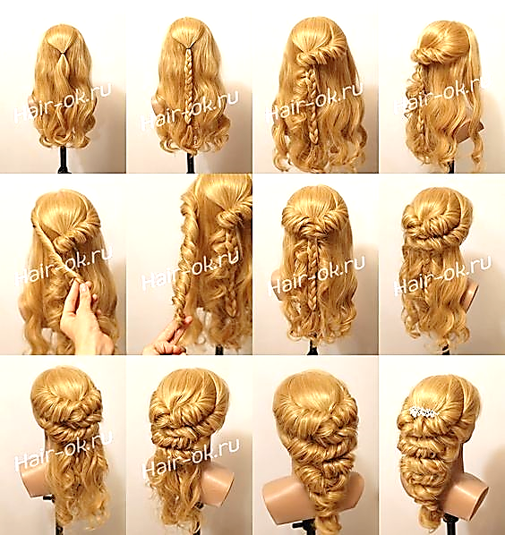
Приложение 1
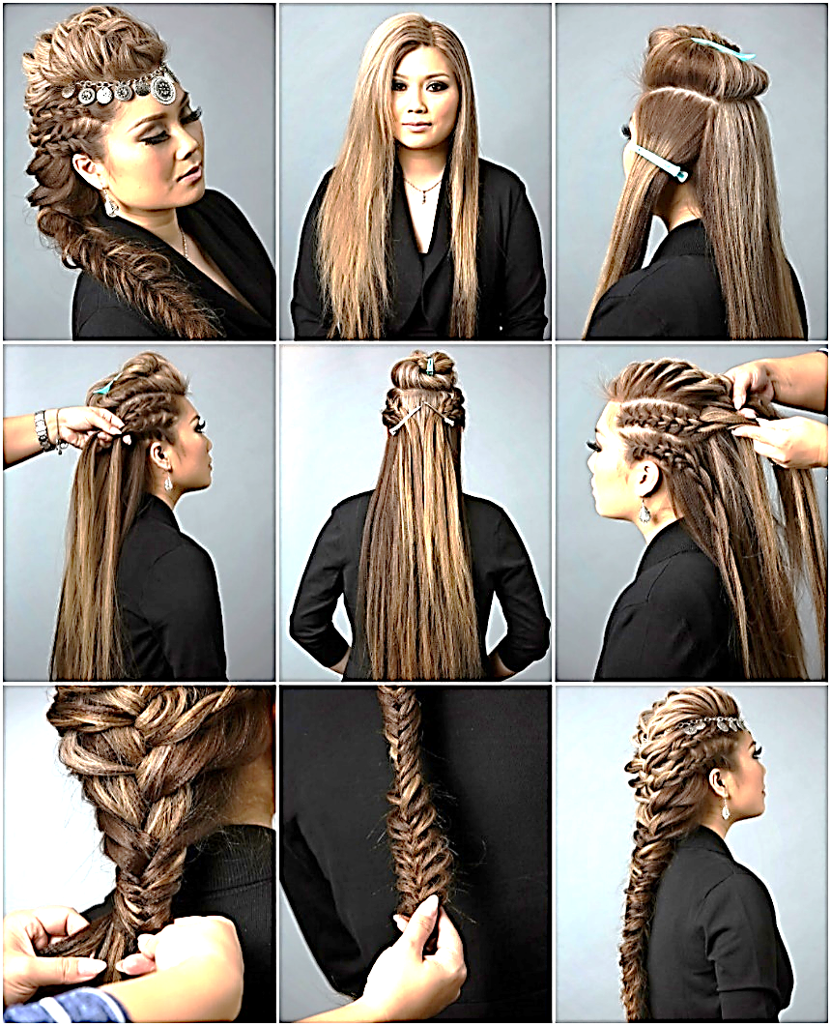
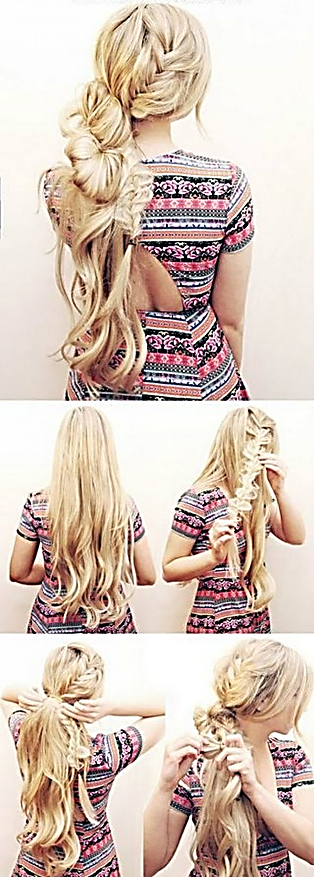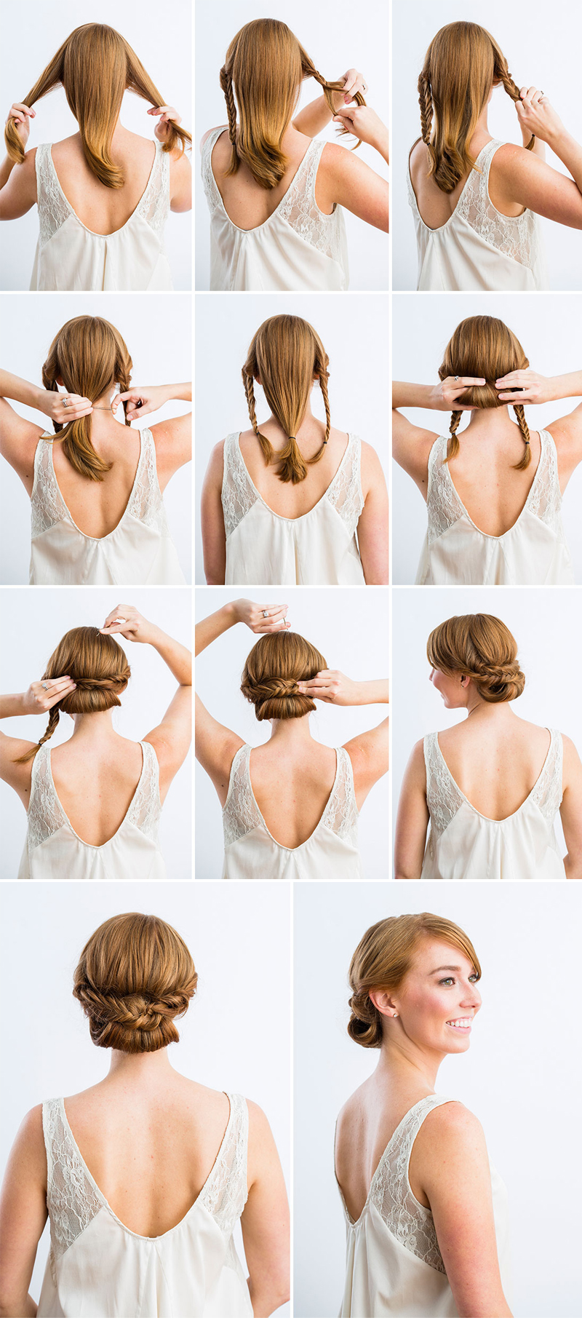
Практическое занятие № 19

Тема 3.3. Технология выполнения причесок с различными элементами
Тема: Составление инструкционно-технологических карт выполнения исторических причесок
Продолжительность занятия: 2 часа
Цель:
- освоение ПК 4.1. Выполнять подготовительные работы по обслуживанию клиентов; ПК 4.2. Выполнять прически с моделирующими элементами;
ПК 4.3. Выполнять заключительные работы по обслуживанию клиентов;
- формирование у обучающихся умений и навыков выполнения прически с использованием бигуди, и щипцов, с учетом формы и черт лица;
- формирование у обучающихся интереса к профессии;
- развитие умения логически мыслить, сравнивать, делать выводы.
Методическое обеспечение: задания для выполнения практической работы.
Содержание работы
Моделирование повседневной причёски на коротких волосах, с учетом формы и черт лица. Составление инструкционно-технологической карты по теме
Задание № 1.
Выполнить подготовительные работы.
Методические указания
Подготовить рабочее место.
Задание № 2.
Выполнить на манекен- голове прическу, с учетом формы и черт лица.
Методические указания
Продумать форму и элементы прически. Разделить волосяной покров головы на зоны. Выполнить подготовку волос к прическе, с учетом формы и черт лица. Оформить прическу, зафиксировать лаком. Составление инструкционно-технологической карты по теме (Приложение 1)
Задание № 3.
Выполнить заключительные работы.
Методические указания
Убрать рабочее место.
Ход работы
- Изучить иллюстративный материал
- Составить инструкционно-технологическую карту по теме (Приложение 1)
Инструкционно - технологическая карта № 1
№ п/п | Последовательность выполнения | Эскиз
- В столбце «методические указания» описать последовательность выполнения прически; расписать этапы выполнения прически.
- В столбце «эскиз» зарисовать схематически последовательность выполнения прически.
Вывод

Домашнее задание: конспект
Приложение 1

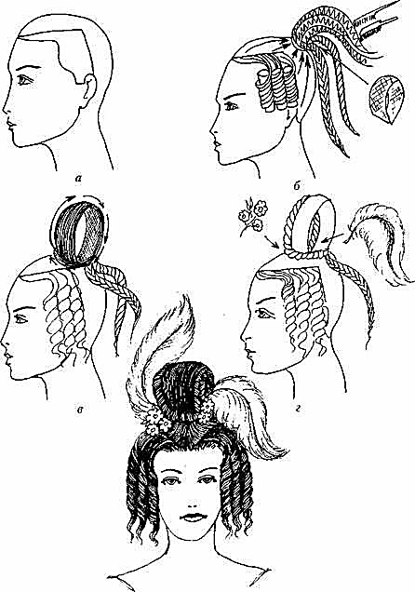

Практическое занятие № 20

Тема 3.3. Технология выполнения причесок с различными элементами
Тема: Составление инструкционно-технологических карт выполнения фантазийных причесок
Продолжительность занятия: 2 часа
Цель:
- освоение ПК 4.1. Выполнять подготовительные работы по обслуживанию клиентов; ПК 4.2. Выполнять прически с моделирующими элементами;
ПК 4.3. Выполнять заключительные работы по обслуживанию клиентов;
- формирование у обучающихся умений и навыков выполнения прически с использованием бигуди, и щипцов, с учетом формы и черт лица;
- формирование у обучающихся интереса к профессии;
- развитие умения логически мыслить, сравнивать, делать выводы.
Методическое обеспечение: задания для выполнения практической работы.
Содержание работы
Моделирование повседневной причёски на коротких волосах, с учетом формы и черт лица. Составление инструкционно-технологической карты по теме
Задание № 1.
Выполнить подготовительные работы.
Методические указания
Подготовить рабочее место.
Задание № 2.
Выполнить на манекен- голове прическу, с учетом формы и черт лица.
Методические указания
Продумать форму и элементы прически. Разделить волосяной покров головы на зоны. Выполнить подготовку волос к прическе, с учетом формы и черт лица. Оформить прическу, зафиксировать лаком. Составление инструкционно-технологической карты по теме (Приложение 1)
Задание № 3.
Выполнить заключительные работы.
Методические указания
Убрать рабочее место.
Ход работы
- Изучить иллюстративный материал
- Составить инструкционно-технологическую карту по теме (Приложение 1)
Инструкционно - технологическая карта № 1
№ п/п | Последовательность выполнения | Эскиз
- В столбце «методические указания» описать последовательность выполнения прически; расписать этапы выполнения прически.
- В столбце «эскиз» зарисовать схематически последовательность выполнения прически.
Вывод
Домашнее задание: конспект
Приложение 1

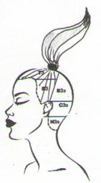 | 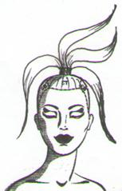 | 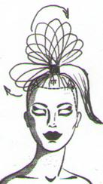 | 